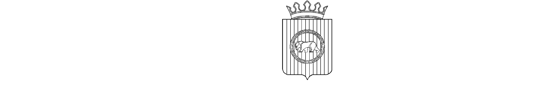

Администрация Пермского муниципального округа Пермского края
Комитет имущественных отношений

Р А С П О Р Я Ж Е Н И Е

14.02.2023 № 200

Об установлении публичного
сервитута на часть земельных
участков

В соответствии со ст. 23, гл. V.7 Земельного кодекса Российской Федерации, Федеральным законом от 25.10.2001 № 137-ФЗ «О введении в действие Земельного кодекса Российской Федерации», пп. 3.2.5 п. 3.2 разд. 3 Положения о комитете имущественных отношений администрации Пермского муниципального округа, утвержденного решением Думы Пермского муниципального округа Пермского края от 29.11.2022 № 48, на основании ходатайства открытого акционерного общества «Межрегиональная распределительная сетевая компания Урала» (ИНН 6671163413, ОГРН 1056604000970) (далее - ОАО «МРСК Урала») от 18.01.2023 № 398:
1. Установить в интересах ОАО «МРСК Урала» публичный сервитут общей площадью 124 кв.м., на часть следующих земельных участков:
- с кадастровым номером 59:32:3660004:2202 (48 кв.м.), расположенный по адресу: Пермский край, р-н Пермский, с.п. Фроловское;
- с кадастровым номером 59:32:1880003:101 (1 кв.м.), расположенный по адресу: край Пермский, р-н Пермский, с/пос. Фроловское, д. Никулино, снт Никулино, Участок 45;
- с кадастровым номером 59:32:0000000:13485 (35 кв.м.), расположенный по адресу: Пермский край, Пермский район, Фроловское с/п, д. Никулино, ул. Дорожная;
- с кадастровым номером 59:32:0000000:14829 (5 кв.м.), расположенный по адресу: Пермский край, р-н Пермский, с.п. Фроловское, д. Никулино, ул. Дорожная;
- в кадастровом квартале 59:32:3660004 (35 кв.м.), расположенном по адресу: Пермский край, р-н Пермский.
Цель: Для размещения объекта электросетевого хозяйства «Новое строительство: установка ПУ на ВЛ 0,4 кВ для электроснабжения деревни Никулино (4500071725)».
Срок: 49 лет.
2. Утвердить границы публичного сервитута земельных участков, указанных в п. 1 настоящего распоряжения, согласно прилагаемой схеме расположения границ публичного сервитута.
3. Срок, в течение которого использование указанных в п. 1 настоящего распоряжения земельных участков в соответствии с их разрешенным использованием будет невозможно или существенно затруднено в связи с осуществлением сервитута – не позднее чем три месяца после завершения строительства.
4. Порядок установления зон с особыми условиями использования территорий и содержание ограничений прав на земельные участки в границах таких зон установлен Постановлением Правительства РФ от 24.02.2009 № 160 «О порядке установления охранных зон объектов электросетевого хозяйства и особых условий использования земельных участков, расположенных в границах таких зон».
5. Плата за публичный сервитут устанавливается в соответствии с Федеральным законом от 29.07.1998 № 135-ФЗ (ред. от 19.12.2022) «Об оценочной деятельности в Российской Федерации» и методическими рекомендациями, утверждёнными приказом Минэкономразвития России от 04.06.2019 № 321.
6. Комитету имущественных отношений администрации Пермского муниципального округа в течение 5 рабочих дней со дня подписания настоящего распоряжения:
6.1. Направить настоящее распоряжение в Управление Федеральной службы государственной регистрации, кадастра и картографии по Пермскому краю;
6.2. Направить настоящее распоряжение в ОАО «МРСК Урала», а также ﻿сведения о лицах, являющихся правообладателями земельных участков, сведения о лицах, подавших заявления об учете их прав (обременений прав) на земельные участки, способах связи с ними, копии документов, подтверждающих права указанных лиц на земельные участки.
7. Разместить настоящее распоряжение на официальном сайте Пермского муниципального округа в информационно-телекоммуникационной сети Интернет www.permraion.ru.
8. Настоящее распоряжение вступает в силу со дня его подписания.
9. Контроль исполнения распоряжения возложить на заместителя председателя комитета М.В. Королеву.

Председатель комитета Д.В. Ракицкий

Приложение № 1
к распоряжению
комитета имущественных
отношений администрации
Пермского муниципального округа
от 14.02.2023 № 200

